JAMUHURI YA MUUNGANO WA TANZANIA
WIZARA YA AFYA
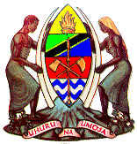

TAARIFA YA HALI YA UVIKO-19
KUANZIA TAREHE 01 HADI 07 SEPTEMBA, 2022

- Vipengele Muhimu
1: Muhtasari wa Wagonjwa, Vifo na Upimaji
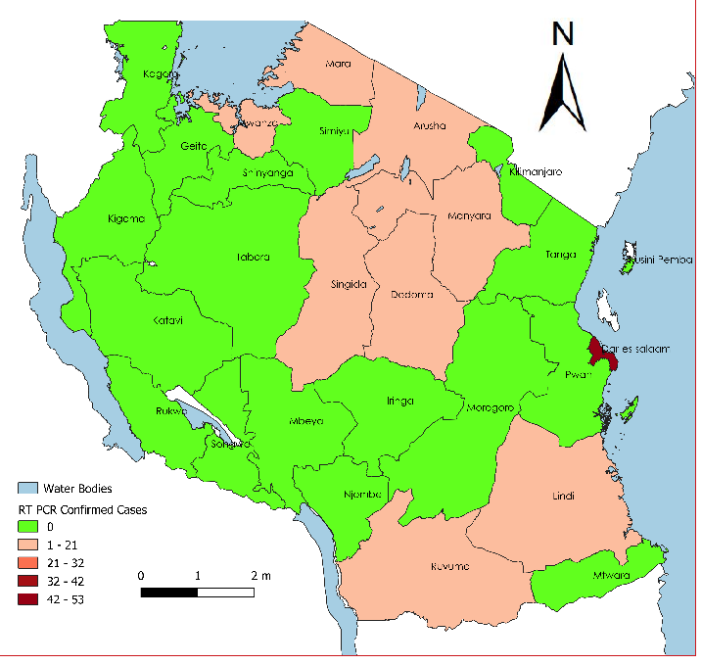
Hali ya Visa Vipya Vilivyothibitika Kuwa na UVIKO-19 Kimkoa, tarehe 3 hadi 9 Septemba, 2022 Tanzania Bara
- Jumla ya vipimo vya maabara (RT PCR) 573,715 na 314,586 (RDTs) vimefanyika

- Katika wiki ya tarehe 01 hadi 07 Oktoba 2022, vipimo 1610 vya maabara (RT PCR) vimefanyika na watu 85 walithibitika kuwa na maambukizi sawa ya 5.3% ya maambukizi. Idadi hii imeongezeka kwa 18.1% ukilinganisha na wiki iliyotangulia.
- Watu 3772 walipimwa kwa RDTs katika vituo vya kutolea huduma za afya na 80 (2.1% positivity rate) wamethibitika kuwa na maambukizi katika wiki hii
- Jumla ya watu waliothibitika kwa RT PCR ni 36,128 na 3,156 wamethibitika kwa RDTs
- Jumla ya vifo 808, sawa na asilimia 2.24 ya waliougua toka mlipuko uanze Machi, 2020.
- Kwa wiki hii, hakuna wagonjwa mpya waliolazwa wodini
2: Chanjo
- Watu wapya 549,422 wamechanja chanjo ya UVIKO-19 katika wiki hii
- Jumla ya watu waliokamilisha chanjo ya UVIKO-19 hadi sasa ni 22,098,872

Epidemiolojia na Ufuatiliaji wa Ugonjwa
- Wagonjwa, Vifo na Tetesi
Watu wapya waliothibitika katika wiki (RT PCR) | 85
Jumla ya watu waliothibitika tangu ugonjwa uanze | 36,128
Vifo vipya katika wiki | 0
Jumla ya vifo tangu ugonjwa uanze | 808
Idadi ya tetesi za ugonjwa zilizothibitishwa wiki hii | 32

Kielelezo Na. 1: Mwenendo wa walithibitika (RT PCR) kwa wiki kuanzia Desemba 2021 hadi 07 Oktoba 2022

Idadi ya watu waliothibitika kwa mwaka 2022 ilipungua kuanzia junuari hadi mwishoni mwa mwezi Mei. Mwanzoni mwa mwezi Juni idadi ilianza kuongezeka hadi wiki ya mwisho ya mwezi Juni. Katika wiki ya tarehe 01 hadi 07 Oktoba 2022, idadi ya visa vipya imeongezeka kwa 18.1 ukilinganisha na wiki iliyotangulia.

Jedwali 1: Visa Vipya vya UVIKO-19 na Vifo Vilivyothibitika kwa siku, tarehe 01 hadi 07 Oktoba , 2022
Tarehe | Visa Vilivyothibitika | Vifo  Vilivyothibitika
01 - Oct-22 | 14 | 0
02 - Oct-22 | 12 | 0
03 - Oct-22 | 4 | 0
04 - Oct-22 | 19 | 0
05 - Oct-22 | 16 | 0
06 - Oct-22 | 6 | 0
07 - Oct-22 | 14 | 0
Jumla | 85 | 0

Jedwali 2: Mwenendo wa Visa Vilivyothibitika kuwa na UVIKO-19 na Vifo tangu Mlipuko Uanze hadi Wiki ya tarehe 01 hadi 07 Oktoba, 2022

- Upimaji wa Ugonjwa wiki ya tarehe 01 hadi 07Septemba, 2022
Jumla ya vipimo vipya vya maabara (RT-PCR) vilivyofanyika | 1610
Idadi ya vipimo vipya vya maabara (RT-PCR) kwa wasafiri wanaoondoka | 1467
Jumla ya vipimo vya maabara (RT PCR) vilivyofanyika tangu mlipuko uanze | 573,715
Idadi ya vipimo vilivyofanyika kwa wasafiri wanaoingia nchini kupitia mipakani kwa kutumia kipimo cha haraka (RDT) | 448
Watu waliopimwa RDTs katika vituo vya kutolea huduma za afya | 3,772

- Taarifa ya Wagonjwa Waliolazwa Siku ya tarehe 07 Oktoba, 2022
Jumla ya vitanda vya wagonjwa wa UVIKO-19 | 4,361
Idadi ya vitanda vya UVIKO-19 vilivyokuwa na wagonjwa | 0
Idadi ya vitanda katika kitengo ya uangalizi wa karibu (ICU) | 237
Idadi ya vitanda katika kitengo ya uangalizi wa karibu vyenye wagonjwa | 0

- Chanjo
Idadi ya watu wapya waliochanjwa dozi ya 1 (Sinopharm) katika wiki | 31,027
Idadi ya watu wapya waliochanjwa dozi ya 2 (Sinopharm) katika wiki | 28,524
Jumla ya watu waliochanjwa dozi ya 1 ya Sinopharm | 3,648,691
Jumla ya watu waliochanjwa dozi ya 2 ya Sinopharm | 2,739,854
Idadi ya watu wapya waliochanjwa chanjo ya Janssen (JJ) katika wiki | 458,734
Jumla ya watu waliochanjwa chanjo ya Janssen (JJ) | 17,464,738
Idadi ya watu waliochanjwa dozi ya 1 ya Pfizer | 421
Idadi ya watu waliochanja dozi ya 2 ya Pfizer | 894
Jumla ya watu waliochanjwa dozi ya 1 ya Pfizer | 1,852,491
Jumla ya watu waliochanjwa dozi ya 2 ya Pfizer | 1,351,296
Idadi ya watu waliochanjwa dozi ya 1 ya Moderna | -
Idadi ya watu waliochanjwa dozi ya 2 ya Moderna | -
Jumla ya watu waliochanjwa dozi ya 1 ya Moderna | 166,218
Jumla ya watu waliochanjwa dozi ya 2 ya Moderna | 98,415
Idadi ya watu waliochanjwa dozi ya 1 ya Sinovac | 15,664
Idadi ya watu waliochanjwa dozi ya 2 ya Sinovac | 14,158
Jumla ya watu waliochanjwa dozi ya 1 ya Sinovac | 871,146
Jumla ya watu waliochanjwa dozi ya 2 ya Sinovac | 424,569
Jumla ya watu waliokamilisha chanjo | 22,098,872
Jedwali: Mgawanyiko wa watu waliothibitika kuwa UVIKO-19 na vifo vya UVIKO-19 kwa Mikoa, kwa tarehe 01hadi 07 Oktoba, 2022 Tanzania Bara
Na. | Mkoa | Waliothibitika |  | Vifo vipya
 |  | RT-PCR | RDT
1 | Arusha | 4 | 0 | 0
2 | Dar Es Salaam | 74 | 1 | 0
3 | Dodoma | 0 | 0 | 0
4 | Geita | 1 | 3 | 0
5 | Iringa | 0 | 5 | 0
6 | Kagera | 0 | 0 | 0
7 | Katavi | 0 | 3 | 0
8 | Kigoma | 0 | 3 | 0
9 | Kilimanjaro | 2 | 10 | 0
10 | Lindi | 0 | 1 | 0
11 | Manyara | 0 | 6 | 0
12 | Mara | 0 | 0 | 0
13 | Mbeya | 1 | 2 | 0
14 | Morogoro | 0 | 3 | 0
15 | Mtwara | 0 | 0 | 0
16 | Mwanza | 3 | 2 | 0
17 | Njombe | 0 | 1 | 0
18 | Pwani | 0 | 0 | 0
19 | Rukwa | 0 | 15 | 0
20 | Ruvuma | 0 | 0 | 0
21 | Shinyanga | 0 | 1 | 0
22 | Simiyu | 0 | 10 | 0
23 | Singida | 0 | 1 | 0
24 | Songwe | 0 | 0 | 0
25 | Tabora | 0 | 0 | 0
26 | Tanga | 0 | 13 | 0
 | Jumla | 85 | 80 | 0

